* 35 *

Los ciegos curados
por Jesús

Especial importancia a la situación
de quien no tiene visión

En el Evangelio
se relatan en seis ocasiones
el regalo de la vista
a quien carece de ella

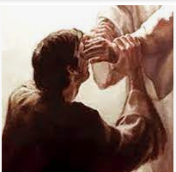

El niño Luis
que vivía en una casa jardín
donde sus padres cultivaban flores
y donde él aprendió de pequeño
a distinguir especies,
colores, condiciones de cultivo
y valores naturales

1 - - - - - - - - - - - - - - - En los tiempos antiguos se habló de ceguera

Apenas si surge alguna referencia a la pérdida de la vista como un mal especial, ya que es perder el sentido de mayor comunicación con el ambiente, el paisaje, las personas, los recursos, los cultos, etc.
En los tiempos de Jesús hubo muchos ciegos, como es natural. Y la pena solidaria por los ciegos venia ya de antiguo, recordando a Isaac cuando Jacob le sacó la bendición porque él ya no veía; o del recuerdo a Tobías, que se quedó ciego y tuvo la alegría de recobrar la vista como premio a sus buenas obras.
Resulta interesante contrastar que la palabra ciego en la boca de Jesús, según los textos de los cuatro evangelios salió con frecuencia. Son 52 veces las que el término de ceguera (tiflos en griego) aparece en los cuatro textos evangélicos.

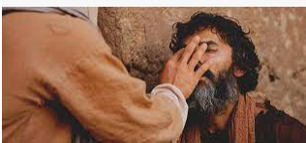

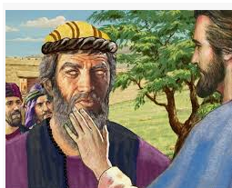

El niño Luis se quedaba un poco desconcertado cuando se hablaba de los ciegos, que no podían ver ni las flores ni los paisajes. Para él, el ser ciego es vivir en la oscuridad total, algo que mete miedo y que no se entiende a primera vista por la mente de un niño.
2 - - - - - - - - - - - - - - - El ciego de Betsaida Mc 8.22

Es el primero que se relata en el Evangelio y tiene el rasgo de lo que Jesús hace para darle la visa. No es una palabra mágica que, dicha, se comienza a ver. Es un proceso en que le saca de la ciudad, para estar a solas, le pone saliva en los ojos, luego le va preguntando lo que ve. Al principio ve a medias y confunde hombres con árboles que andan. Luego Jesús le vuelve a tocar los ojos y el ciego ya comienza a ver del todo. Al fin le despide para que vaya a su casa y le manda que no diga nada a nadie
¿Cómo explicar esta forma de curar que emplea Jesús tan curiosa?

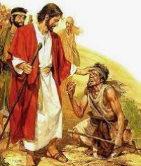

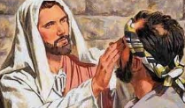

3 - - - - - - - - - - -- - - Los dos ciegos de Jericó. Mt 20-30-34/ Mc 10.46-50/ Lc 18. 35-43

Los tres evangelistas “sinópticos” (paralelos) lo relatan, lo cual significa que era un milagro que recordaban casi todos lo que se había hecho cristianos. Dos evangelistas dicen que eran dos. El otro que era uno que se llamaba Bartimeo (es hijo de Timeo o de Timoteo). El hecho de reflejar los tres el mismo dialogo entre Jesús y los ciegos, quiere decir que el relato es el mismo. Le llaman a gritos, “hijo de David”. El hecho acontece en Jericó, son mendigos en el camino por el que va a pasar Jesús, son rasgos que se repiten. Lo más seguro que es una referencia al mismo milagro.

El relato es interesante porque los dos ciegos, o el ciego, curados terminan siguiendo al grupo que sigue a Jesús hacia la no lejana Jerusalén, pero que se halla separada por cuestas fatigosas. Son 38 Kms. de distancia, desde 431 metros bajo el nivel del mar (Jericó) hasta los 754 (Jerusalén) donde termina el camino.

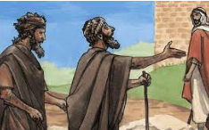

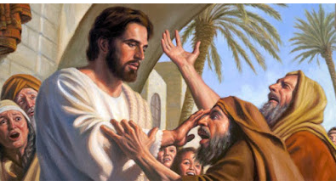

Luis no entendió de momento esos datos que se dan sobre el camino de Jericó a Jerusalén. Pero le gustó hacer un dibujo del camino y de las diferencias de hacerlo bajando al detalle de que Jesús en ese momento iba “subiendo” a Jerusalén

4. - - - - - - - - - - - - - - - - El ciego Bartimeo, también de Jericó Mc10.46-52

La relación de Marcos es la que se refiere a un solo ciego, que además refleja su nombre. Es la más probable, porque Marcos escribió el primero su Evangelio y por lo tanto es el más cercano a los hechos. Con todo el razonamiento no vale, pues el Evangelio de Mateo es de un apóstol, que por lo tanto iba en esa ocasión en el grupo y él recordaría el hecho por haberlo visto. Y Mateo habla de dos ciegos.

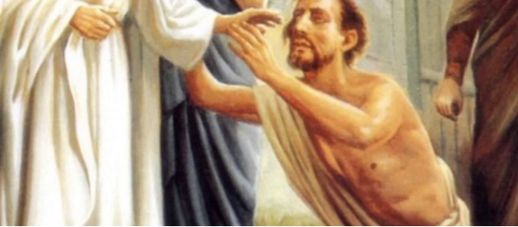

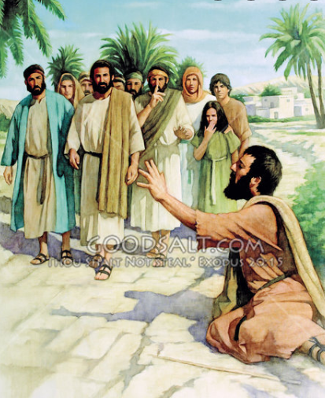

A Luis el profesor le preguntó si pensaba que habían sido uno o dos los ciegos curados. Luis respondió por lo más fácil: que eran tres: Pues eran milagros distintos, aunque lo cuenten los otros evangelistas con palabras parecidas. ¿Y eso por qué?, insistió el profesor.
Porque Jesús iba siempre haciendo milagros cuando encontraba gente necesitada por el camino. Y seguro que en ese viaje se encontró con los dos casos: que salieron dos, o bien que fue Bartimeo el único que en ese viaje curó. El profesor le felicitó a Luis por lo bien que reflexionaba.

5- - - - - - - - - - - - - - -Curación del ciego que también era mudo Mt 12. 22-33

De este milagro no hay dudas de que se trata de otro relato especialmente unido a la disputa de Jesús con los fariseos que le acusaban de expulsar demonios por su alianza con Belcebú, nombre que daban los judíos al príncipe de los demonios.
Jesús hizo un milagro “difícil”, de un hombre que trajeron y era mudo y ciego. Jesús expulsó el espíritu que le dominaba y el hombre empezó a hablar y empezó a ver.

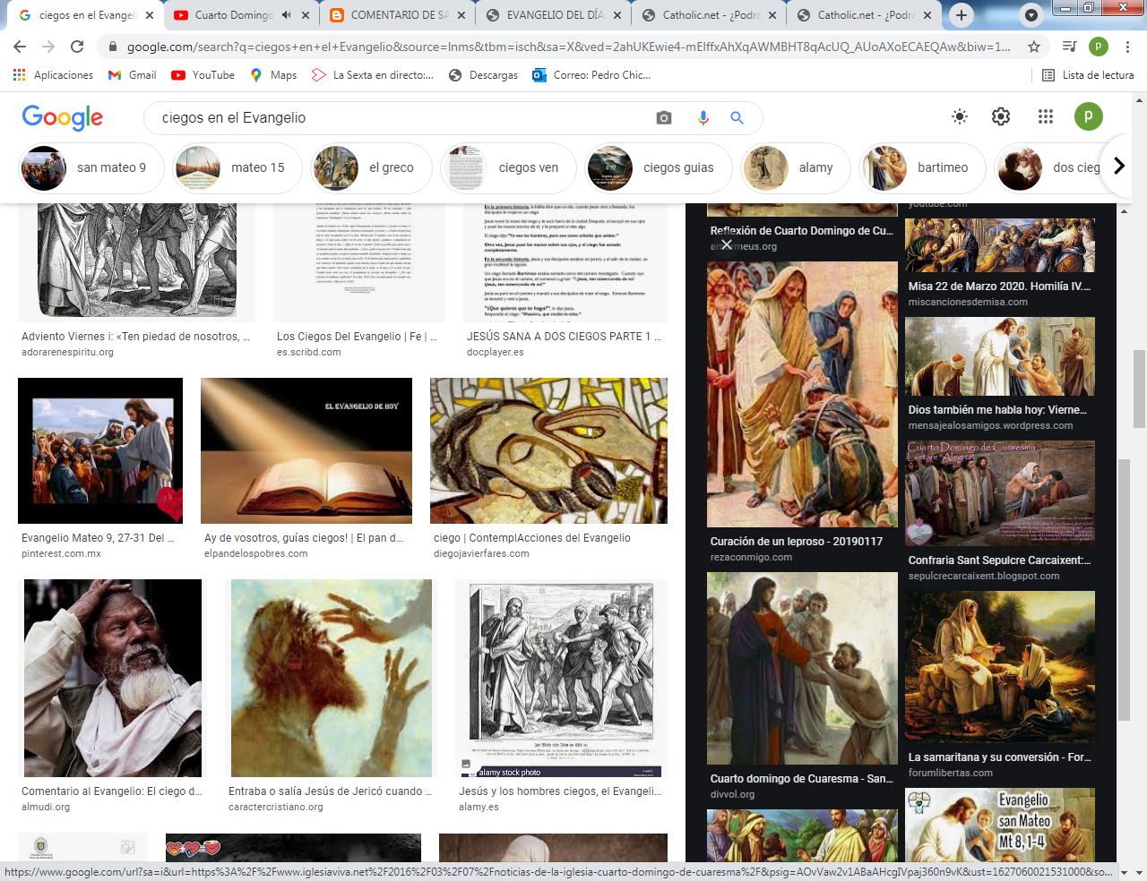

.
6. - - - - - - - - - - - - - - - - El ciego de Jerusalén de especial reclamo. Jn 9. 1-12

El relato más complejo y lleno de datos y pormenores se dio en Jerusalén. Jesús pasaba ante el templo y un ciego de nacimiento pedía limosna. Los discípulos preguntaron a Jesús quien había pecado. La gente pensaba entonces que el que nacía con una desgracia como la de ciego dependía de algún pecado cometido por los padres,
Jesús afirmó que ese era ciego para que se cumpliera la voluntad de Dios. Hizo un poco de barro con la saliva, le untó los ojos y le mandó que se llegara a la cercana piscina de Siloé y se lavara. Lo hizo y el ciego volvió con vista.
Todos los que conocían al ciego quedaron asombrados. Los fariseos iniciaron un dialogo acusatorio contra el que había hecho el milagro en sábado.

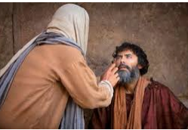

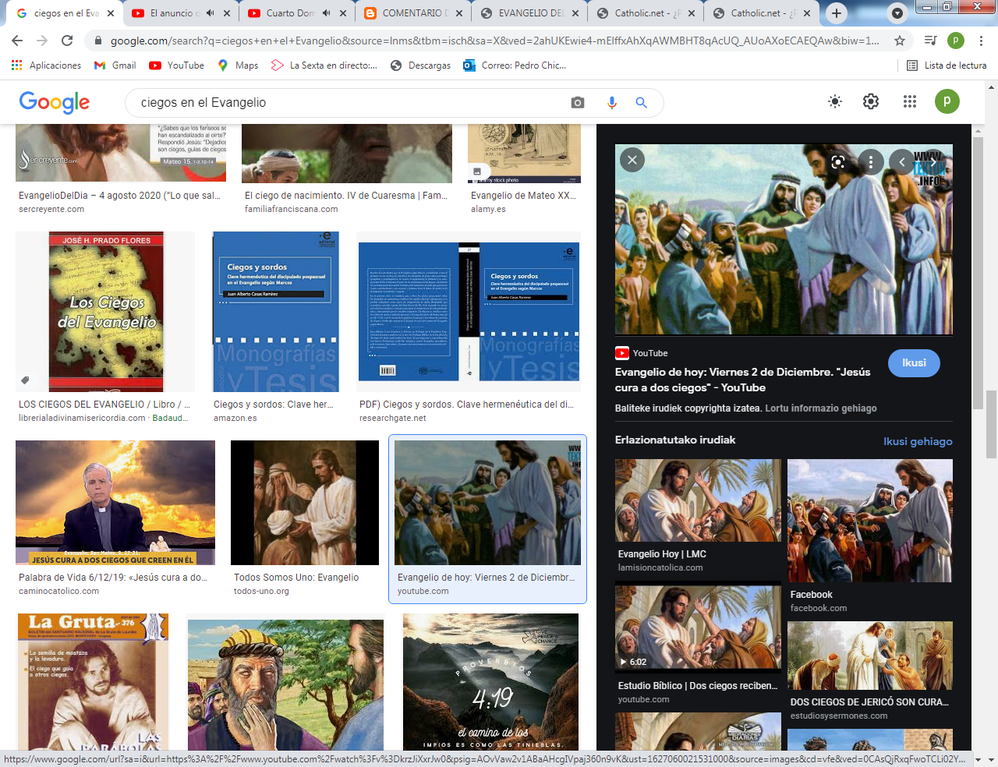

Luis siguió con interés el dialogo de los fariseos. Le preguntó a su profesor por qué Jesús le mandó ir a la piscina. El profesor no supo qué responder. Porque Jesús tiene su formas y por algo sería.

7 - - - - - - - - - - - - - - - - - - - - . Los argumentos de los fariseos

El revuelo que se armó ante el ciego de nacimiento curado de manera tan sencila dio pie al evagleista Juan para hacer una hermosa argumentación.
Los fariseos llamaron a los padres del ciego, y se afirmaron de que era ciego de nacimiento.
Volvieron los fariseos. Se enfrentaron con el ciego: ¿Tú qué dices? "Que es un profeta. Desde que el mundo es mundo nadie ha visto que un ciego de nacimiento se cure por lavarse. Si ese hombre no fuera enviado de Dios no podría hacer esas cosas"
Los fariseos sin saber qué decir, terminaron echandole de la sinagoga. ¿Qué le iba a importar al ciego, si había descubierto por primera vez el mundo con sus nuevos ojos?

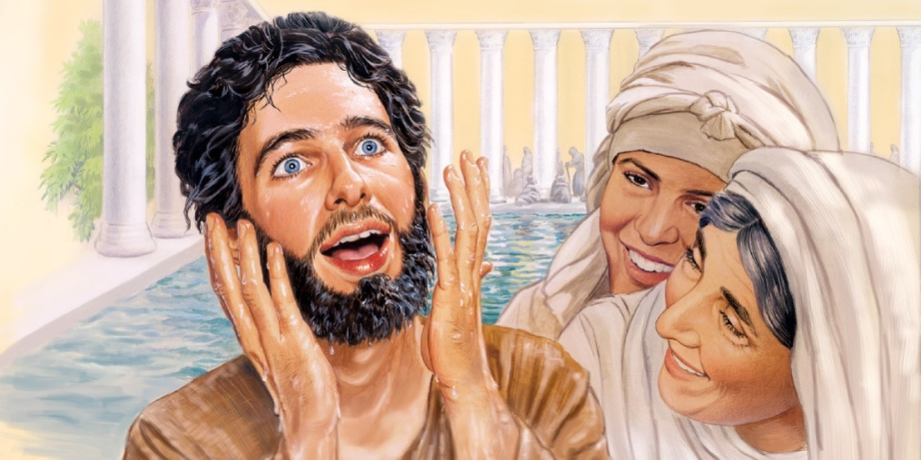

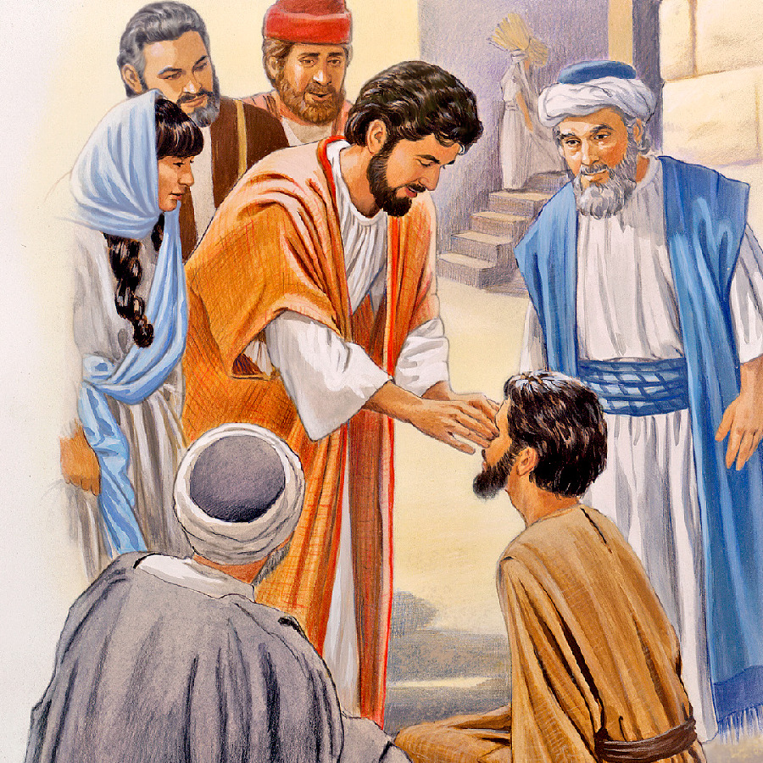

Luis se puso muy contento con que el ciego les respondiera con tanta valentia a los fariseos y que no le importaba que le echaran de la sinagoga. Al profesor que le pedia su parecer sobre el ciego, Luis le respodió queseguro que, despues de los apóstoles, fue el primer cristiano que gritaó a todos los que quisera oirle que seguir de Jesús, que le había dado la vista, era segir a Dios.
8 - - - - - - - - - - - - - - - La cegueras del espíritu y los ciegos fariseos.

Es interesante también recordar lo que Jesús no logró: curar la ceguera de los fariseos, de lo que entraron en juego en el milagro del ciego de nacimiento, como el de las demás ocasiones en que con ellos trató, que fueron muchas.
Jesús les llamó con cierta frecuencia ciegos y les recordó que “si un ciego guía a otro ciego, ambos caen en el hoyo”. La historia de Jesús, tal como la reflejan los evangelistas, era de una lucha entre los saduceos, los sacerdotes, los escribas y los fariseos.
Cierto que entre los fariseos y escribas hubo algunos que creyeron en él, pero no se atrevieron a decirlo para no ser expulsados del templo y de las sinagogas.

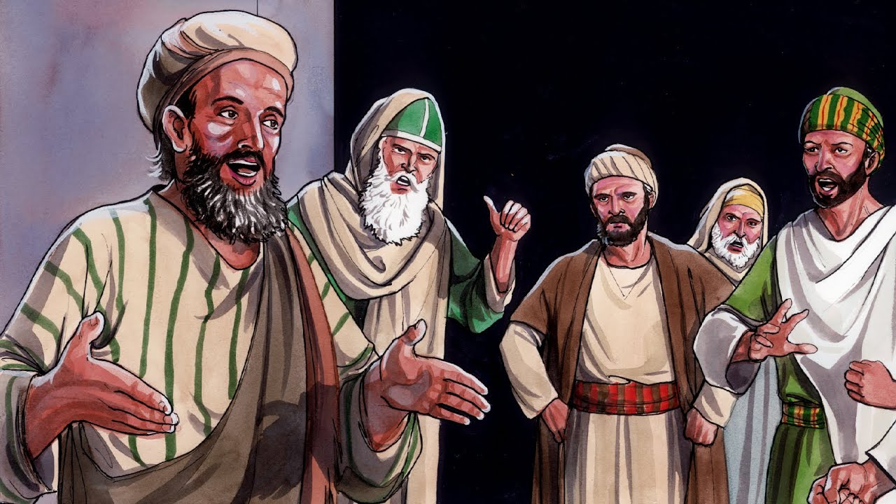
El ciego de nacimiento se enfrentó con los fariseos y les dijo unas cuantas verdades

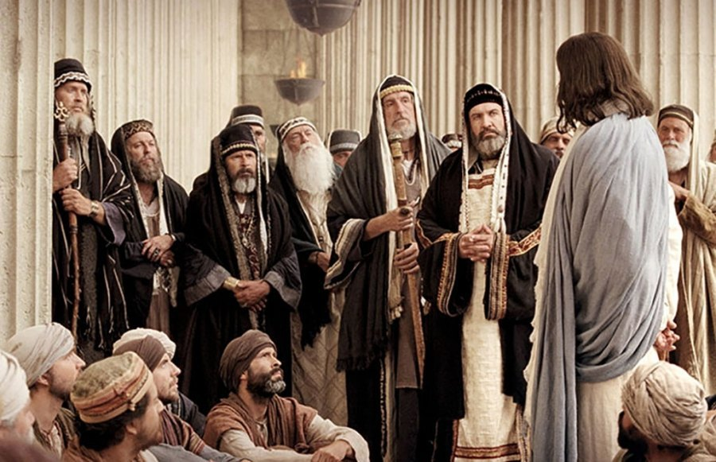

Luis no simpatizó con las figuras de los fariseos, pues sus vestidos eran negros y sus caras amargas. El profesor le dijo una vez que, si mentía, era peor que un fariseo. Y Luis, que alguna vez exageraba más que dijera mentiras, decidió nunca más volver a ser como esas caras tan desagradables como ellos manifestaban.

9 - - - - - - - - - - - - - - - - Las otras curaciones de ciegos que Jesús hizo

En otros lugares del Evangelio se alude a las curaciones en grupo que Jesús hizo, al menos en cinco ocasiones. Entre los enfermos, estaban los ciegos que no podían ver.
Así hizo Jesús alusión al grupo de enfermos, paralíticos ciegos y marginados que curó cuando Juan el Bautista le mando el mensaje de “si era él que había de venir o aún había que esperar otro”. Jesús curó enfermos, cojos, mudos, posesos, ciegos. Y le mandó el mensaje a Juan “Id y decid a Juan lo que habéis visto. Los ciegos ven… y hasta los muertos resucitan”

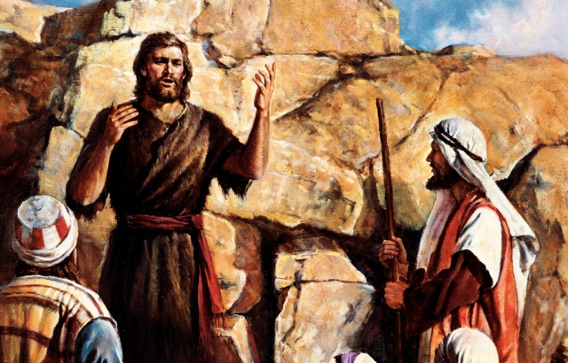

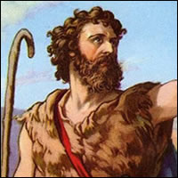

10 - - - - - - - - - - - - - - - laceguera como aviso o como castigo

La de San Pablo, camino de Damasco, fue trasformadora de un elegido de Dios. Cayó a tierra bajo la voz: Saulo, Saulo, porque me persigues. Cuando se levantó no podía ver y tuvieron que llevarle de la mano hacia la ciudad.
Tres días estuvo sin comer, sin beber y sin ver. La vista se la devolvió el cristiano Ananías, que le habló con el nuevo lenguaje que Saulo iba a entender, Desde entonces Pablo vio el mundo de otra manera.

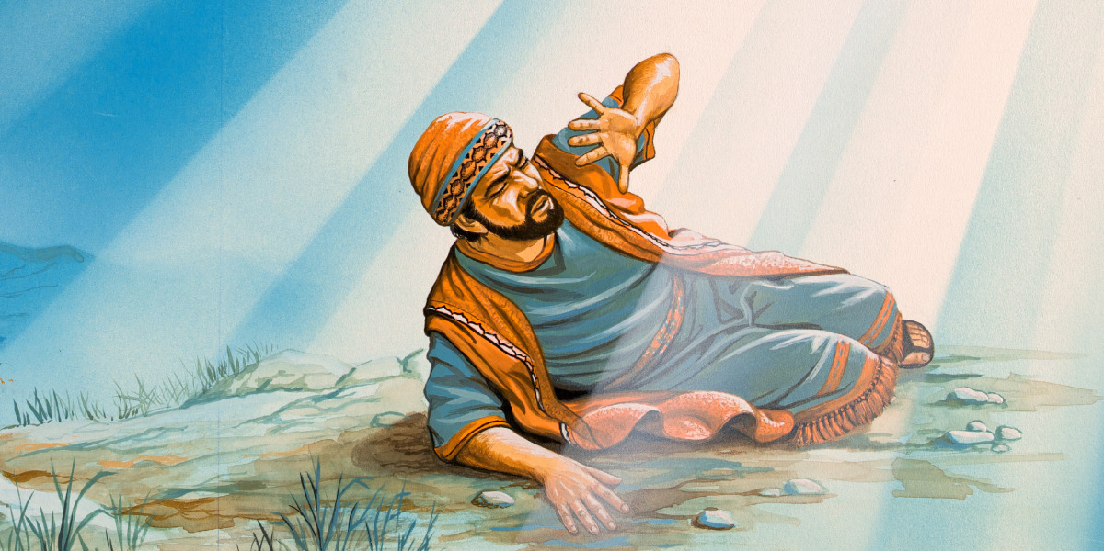

Elimas se llamaba el ciego que San Pablo combatió ante su obstinación contra el anuncio del Evangelio. Trató de apartar de la fe al procónsul romano cuando este deseaba oír a Pablo y a Bernabé hablar de Jesús en la ciudad de Pafos (Chipre). Entonces Pablo, indignado, lo miró fijamente y diciendo que era hijo del diablo y lo dejó ciego. El procónsul, testigo de los hechos, se convirtió al cristianismo alabando al Señor.​

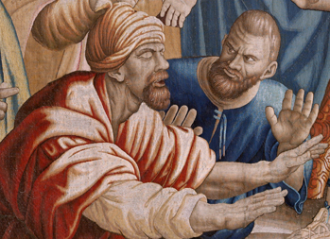

El estudio de los ciegos fue en este relato el tema de la página de Luis

Mapa de las 40 figuras que ofrecen una "iniciacion bíblica" para niños
Los 40 relatos bíblicos para  niños y jóvenes que estamos  viendo y aprendiendo | Lo que debemos saber y dice la Biblia  prepara para descubrir  la Historia de los ciegos del evangelio
Tres datos .  Nombre biblico /Niño (m) o niña [con f ]  del cuento modelo) y valor o virtud  Antiguo Testamento  1 Adán y Eva Vidallari -f- (amanecer) Vida  2 Noe Samin -f- (afortunado) Trabajo  3 Abraham Unay -m- (primero) Obediencia  4 Jacob Raquel -f- (elegida) Amistad  5. Moisés Wisa -m- (Profeta) Fidelidad  6 Samuel Wilka -m- (anunciar) Piedad  7 Sansón Mamani-m- (energia) Fortaleza  8. David (Sayri-m- (príncipe) Valentía  9 Salomón Ramón -m-(señorio)Sabiduría  10 Elías Elena -f- (griega) Oración  11 Eliseo Inti -m- (sol) Sinceridad  12 Isaías Rodrigo -m-(fuerte) Prudencia  13 Jeremias Alfo -f- ( blanco) Constancia  14 Daniel Yawri -m-(lanza) Inteligencia  15 Tobías Susana -f- ( blanca) Confianza  16 Esther Asiri -f- (sonriente)Limpieza  17 Judith Kuka -f- (energia coca) Decisión  18 Job Wayra-m- ( incansable) Paciencia  19 Jonás Takiri -m- (musico) Arrepentimiento  20 Esdrás, Inka -m- ( jefe)Trabajo  Nuevo Testamento  21 Marcos Alberto Ser discreto  22 María Beatriz f- (feliz) Abnegación  23 San José. Kusi -m- trabajador Sencillez,  24 Juan Bautista Florina -f- (flor) Responsable  25 Isabel Maimar -f- (estrella) Alegria  26 Pedro Rumi -m- (piedra) Espontaneidad  27Juan Ruben-f- ( color) Confianza  28 Magdalena Teresa -f- (serena) Gratitud  29 Mateo Wari -m- (veloz) Desprendimiento  30 Pablo Saulo -m- ( viajero) Idealismo  31 Lucas Marino Estudio  32 Bernabé Luis Rezar  33 Timoteo y Tito Roberto Solidaridad  34 Lasmujeres Ester La verdad  35 Los ciegos Elena Cortesia  36 Los leprosos Fernando Reflexión  37 Los enfermos Jorge Autodomio  38 Los posesos Lolita Fantasia, Creatividad  39 Los grupos Cristina Acompañamiento  40 Los resucitados Carlos Belleza | * Relato 35 *  Los ciegos eran  enfermos especiales  que también entre los cristianos  suscitaban la compasión  La ceguera hace al hombre mutilado  de sentidos que permiten  descubrir el mundo  También Jesús vino a dar la luz  para que se vea la verdad  y se ofrezca a los que no la ven  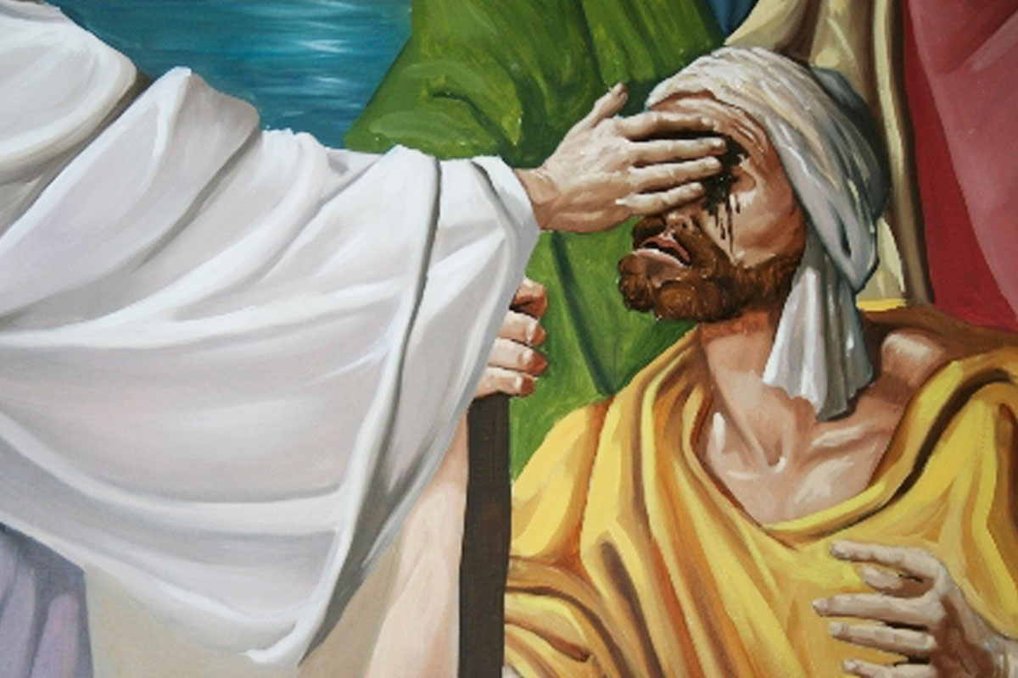  Ver los tres milagros citados  Luis es un niño un tato burgués  Que le gusta la luz, el color y el paisaje  Hay que enseñarle a valorar  lo que se tiene y no se aprecia.  Hay que enseñarle a ver  Si es inteligente, como es Luis,  es mucho más fácil hacer apreciar  los dones de Dios.

